BÀI TẬP GIT 2
Giải thích và cho ví dụ minh họa các câu sau
- Phân biệt các cấp độ reset
Soft :
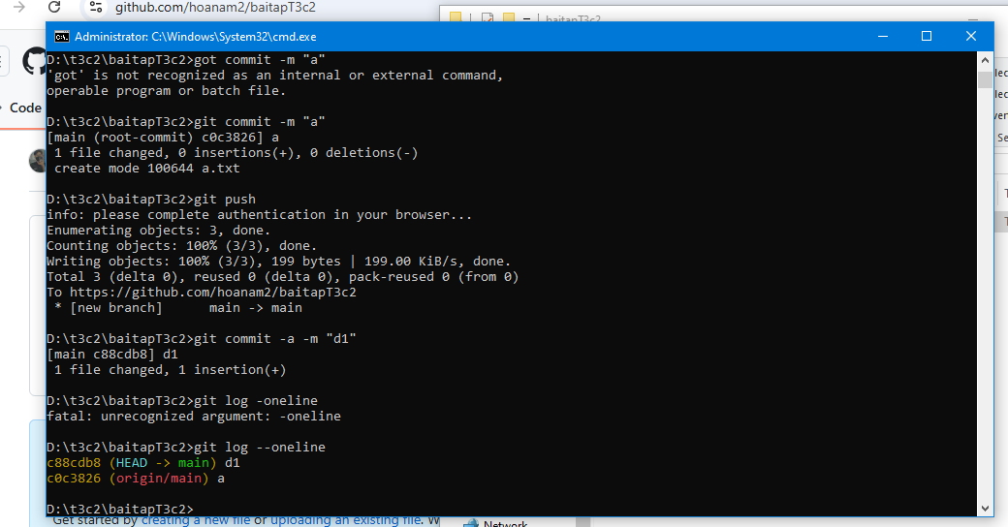
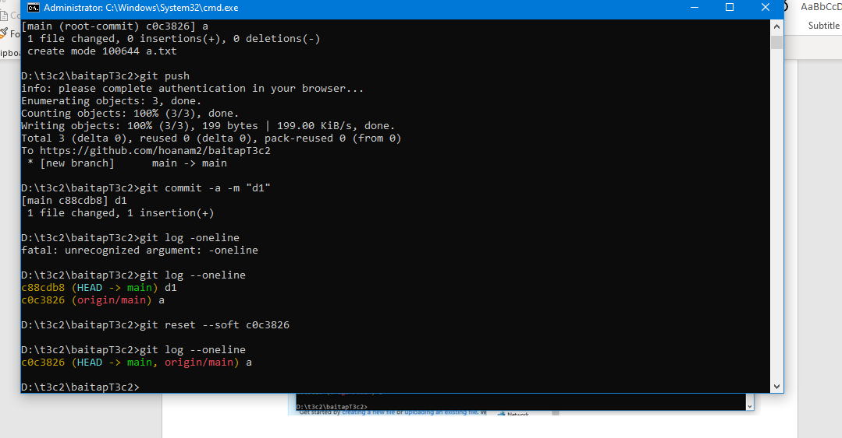
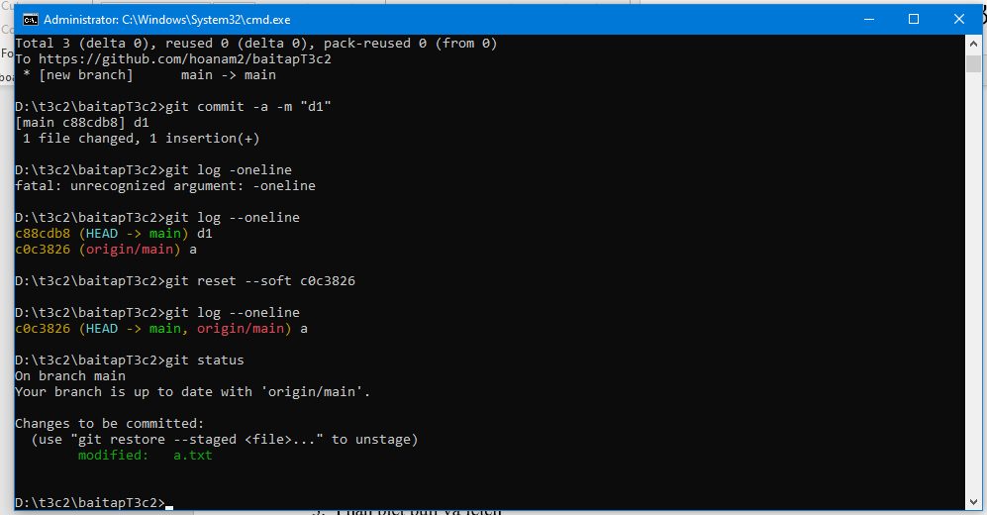
Mixed :
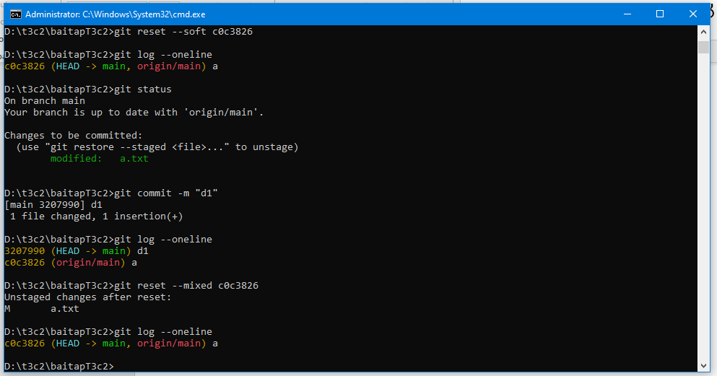
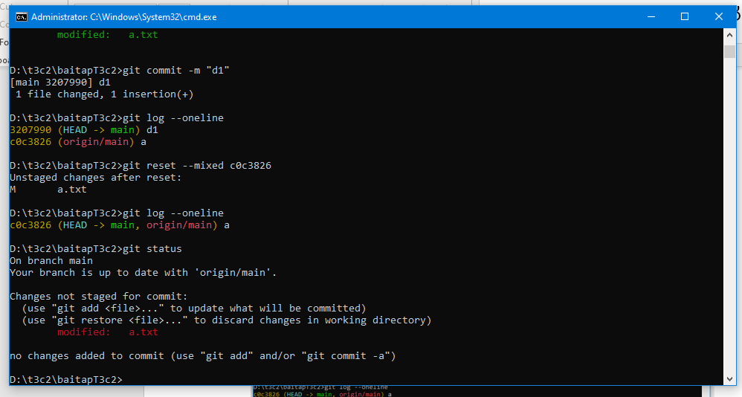
Hard :
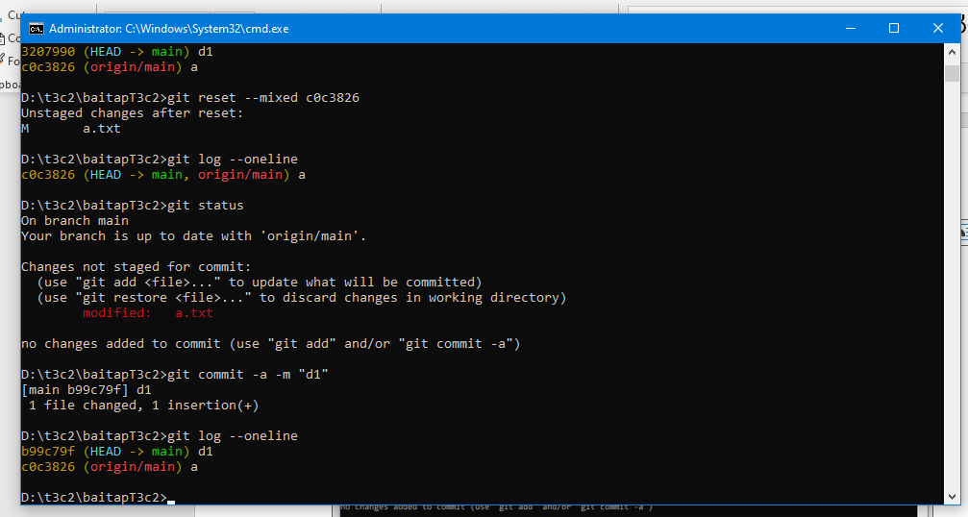
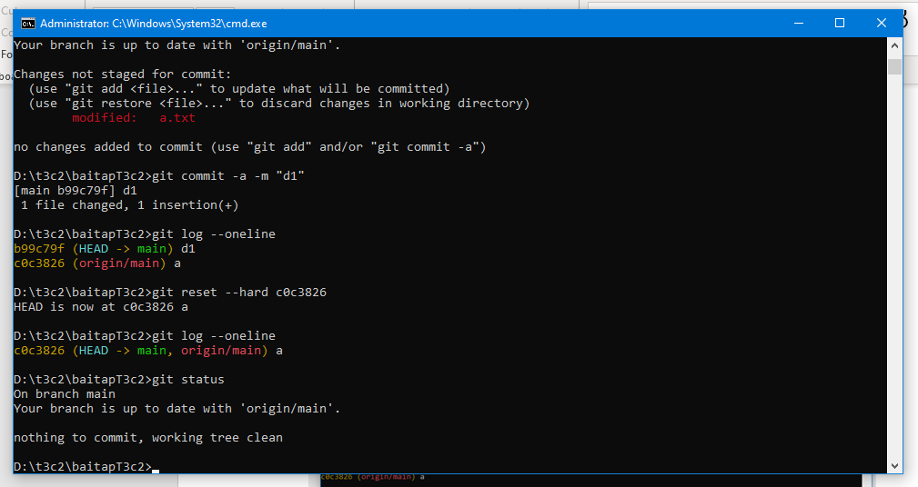

- Phân biệt Merge và rebase
Merge :
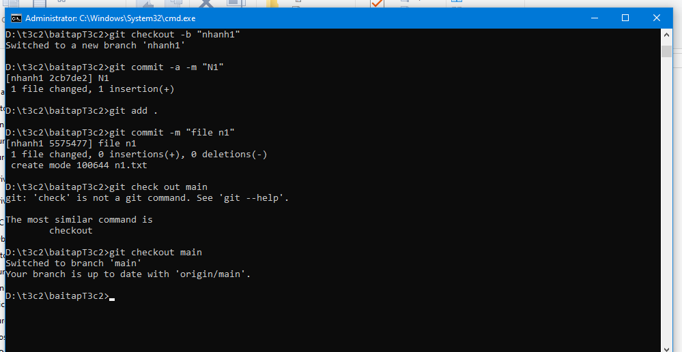
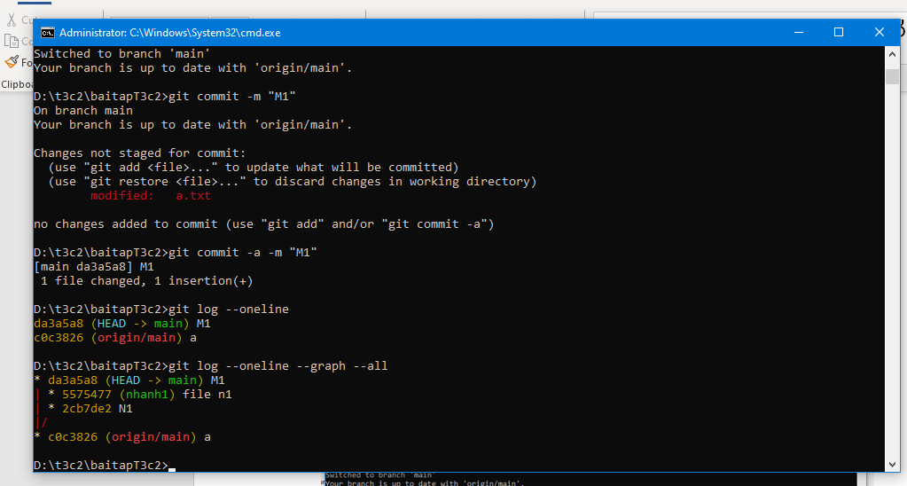
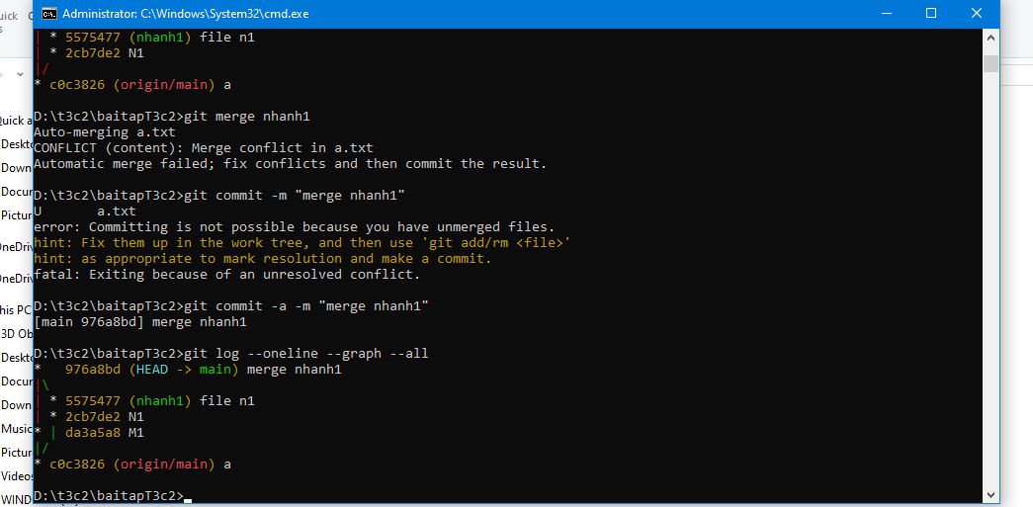
Rebase :
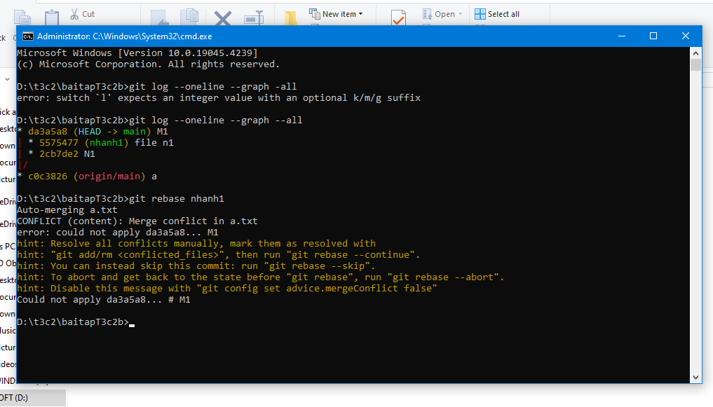
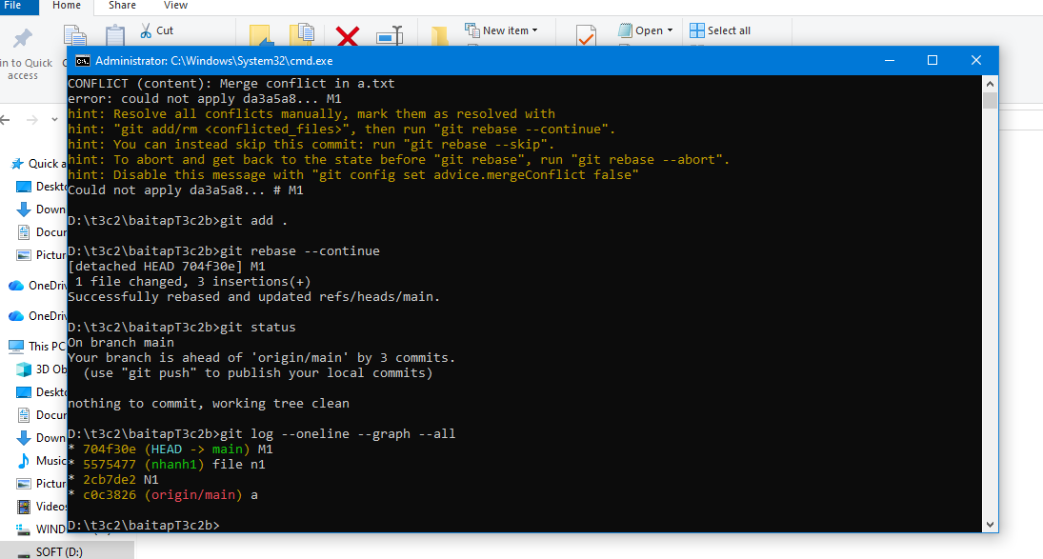

- Phân biệt pull và fetch
- Cherry pick dùng để làm gì? Cách dùng như thế nào?
- Hướng dẫn sử dụng stash
- Git tag dung để làm gì? Cách dùng như thế nào?
- Phân biệt revert với reset
- Hướng dẫn sử dụng git diff

